Projet fédérateur pour le jour de la rentrée

CLIS
Compétences civiques et sociales
Autonomie et initiative

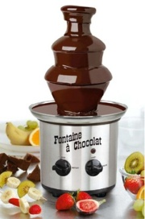

fondue de la rentrée

As-tu rempli un seau aujourd'hui ?

5 séances + 1 temps de goûter

Objectifs | Comprendre qu'être bien avec les autres permet de se sentir bien en classe.  Comprendre quels sont les intérêts à être en groupe :  - Etre mobilisé et s'investir dans un projet commun avec le groupe-classe.  - Comprendre qu'on peut s'appuyer sur les autres, et qu'aider les autres procure du bonheur.  - Comprendre que nos différences peuvent être source d'enrichissement, savoir gérer les conflits qui peuvent survenir.  - Comprendre que par empathie le bonheur des autres nous rend heureux.  - Vivre des situations d'empathie et de plaisir partager dans un jeu coopératif.  - Partager un moment convivial et se sentir appartenir au groupe classe.  Etre patient et persévérant en se projetant dans une activité différée (manger ce qu'on gagne seulement en fin de journée).
Compétences | Respecter les autres et les règles de vie collective.  Appliquer les codes de la politesse dans ses relations avec ses camarades, avec les adultes de l’école et hors de l’école, avec le maître au sein de la classe.  Participer en classe à un échange verbal en respectant les règles de la communication.  Écouter pour comprendre, interroger, répéter, réaliser un travail ou une activité.  Travailler en groupe, s’engager dans un projet.  Échanger, questionner, justifier un point de vue.
Matériel à prévoir | - Fontaine à fondue au chocolat  - Matériel pour le goûter :  - serviettes en papier  - piques  - gobelets en plastiques  - Chocolat pour la fontaine : 600g de chocolat avec 40cl d'eau et 10cl d'huile  - Aliments à tremper :  - fruits frais  - guimauves, meringues, …  - brioche, cake, brownie, pain d'épices, petits choux, quatre-quarts, cigarettes russes, spéculoos  - coupelles pour tremper : noix de coco râpée, sucre décoratif,…  - Seaux : 1 bac à glace "carte d'or" de 1 litre ou 1,5 litre par élève  - Livre : "As-tu rempli un seau aujourd'hui ?" de Carol McCloud

Déroulement des séances
* | 8h30-8h40 | Installation des élèves | On fait la photo de rentrée devant la classe.  Je place les élèves par ordre de taille dans le rang puis je leur explique que je vais les appeler un à un pour leur attribuer leurs places. Ils ne doivent pas sortir leur affaires, nous le ferons plus tard.  J'appelle les élèves, leur demande d'aller accrocher leur cartable au porte-manteau et les installe sur une table de la bonne taille.
1 | 8h40-9h10 | Introduction du projet de la journée  Objectif : mobiliser les élèves autour d'un projet commun.  Durée : 30 minutes  Matériel à prévoir :  - album  - bacs à glace  - étiquettes adaptées au format des bacs  - pots de couleur pour dépanner ceux qui n'ont pas de trousse  - décorations à rajouter sur les étiquettes faciles à utiliser  - scotch pour accrocher les étiquettes | Mise en route  J'explique aux élèves que pour cette première journée ensemble je souhaite que nous passions de bons moments ensemble pour nous faire de bons souvenirs de ce jour de rentrée, que nous apprenions à connaître les nouveaux élèves, et que nous nous réhabituions à être tous ensemble dans la classe. Pour nous y aider, j'ai amené un livre que je vais leur lire et qui parle de comment être bien avec les autres.  Temps collectif : lecture offerte de l'album "As-tu rempli un seau aujourd'hui ?"  Je demande aux élèves de décrire la couverture et de faire quelques hypothèses quand au contenu de l'histoire.  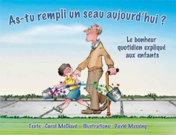  Je propose ensuite de discuter de ce qu'ils pensent de la façon dont ce livre nous explique ce qui rend heureux. On insiste sur le fait que faire des choses qui rendent les autres heureux procure aussi du bonheur à soi-même.  Si les enfants sont encore concentrés, je leur demande raconter une expérience où ils ont eu la sensation d'être heureux parce qu'ils avaient rendu quelqu'un d'autre heureux.  Temps individuel : décoration de son seau  J'explique aux élèves que pour cette journée spéciale de rentrée ils vont avoir chacun un "seau" que nous allons essayer de remplir pendant la journée. Je leur propose de le décorer avec une étiquette que j'ai préparée spécialement.  Pour cela je vais les envoyer chercher un par un leur trousse de couleur s'ils en ont apporté une et ils viendront ensuite se placer à la grande table pour décorer leurs étiquettes.  Ils placeront ensuite leur "seau" sur leur table et rangeront leur trousse dans leur casier où je précise qu'elle doit toujours rester jusqu'à la fin de l'année (elle ne repart pas à la maison).
2 | 9h10-9h55 | S'entraider : les rituels de la classe  Objectif : comprendre qu'on peut s'appuyer sur les autres et qu'aider les autres procure du bonheur.  Durée : 45 minutes  Matériel à prévoir :  - matériel habituel pour les rituels de la classe  - éléments à gagner qui tienne jusqu'au soir (éviter de commencer par les fruits)  - affiche de présentation du cahier d'exercices  - cahiers des élèves + étiquettes préparées + choix de protège-cahiers + espace d'écriture de la date stabiloté si nécessaire  - timer | Mise en route (3')  J'explique aux élèves que nous allons réaliser nos rituels du matin pour se les rappeler et les expliquer aux nouveaux élèves.  Les élèves peuvent choisir de réaliser une tâche seuls et se sentir fiers de savoir faire seuls, ils peuvent demander de l'aide et se sentir bien parce qu'ils savent qu'on va les aider, ils peuvent aider ceux qui le demandent et être heureux d'avoir aidé.  A chaque fois qu'ils vont réaliser une de ces trois actions ils pourront "remplir leur seau" (prendre un élément pour la fondue) et comme s'il y a eu action d'aide, ils vont prendre un élément pour avoir réussi + un élément pour avoir été aidé/avoir aidé, ils gagneront à demander/offrir de l'aide. Je leur demanderai bien de verbaliser pourquoi ils gagnent un élément à chaque fois de façon à ce que ce soit répété suffisamment pour être mémorisé, et j'essayerai de faire en sorte que ce soit les enfants qui donnent à l'autre comme un remerciement en verbalisant le pourquoi dans le cas de la situation d'aide.  Temps collectif au tableau : les rituels du matin (10')  - calendrier  - grande date  - petite date  - emploi du temps  - menu  Temps individuel : le cahier d'exercices (10')  J'explique aux élèves qu'ils vont maintenant écrire la date dans leur cahier de travail.  On voit comment présenter son cahier avec l'aider de l'affiche prévue à cet effet. J'explique le fonctionnement du timer.  Pour cela je les appelle un par un pour aller chercher leur trousse dans leur cartable puis venir au bureau prendre leur cahier et choisir un protège cahier. Ils vont ensuite écrire la date en respectant les consignes données. Je passe ensuite vérifier et je colle une étoile aux élèves qui se sont bien appliqués.  Temps collectif à la grande table : chaque jour compte (20')  - mettre le bâton  - écrire sur l'ardoise  - écrire dans le tableau  - s'occuper du porte-monnaie  - trouver les 6 cartes des représentations du nombre du jour  Temps individuel : le cahier d'exercices (10')  Je présente deux traces écrites de chaque jour compte et j'explique comment je souhaite qu'elles soient présentées. Je rappelle les consignes pour écrire le titre et pour coller.  Les élèves présentent leur cahier et remplissent chacun deux traces écrites. Je passe ensuite vérifier et je colle une étoile aux élèves qui se sont bien appliqués.
* | 9h55-10h00 | Fonctionnement de classe : sortir en récré | Je demande à ce que les cahiers soient ramenés sur mon bureau et les trousses rangées dans les casiers où elles devront rester.  On commente l'affiche "sortir en récré".
* | 10h15-10h20 | Fonctionnement de classe : retour de récré | On commente l'affiche "rentrer en classe", je demande aux élèves de passer aux toilettes et se laver les mains puis de retourner à leurs places.
* | 10h20-10h30 | Fonctionnement de classe : la bibliothèque | Affiche "quand j'ai fini mon travail" : j'explique aux élèves que si à un moment dans la journée ils se retrouvent inoccupés, ils peuvent toujours faire un dessin ou lire un livre. Je leur propose donc un petit temps de 5 minutes pour lire ou faire un dessin avant de nous remettre au travail. Je rappelle qu'on ne garde pas plus de 3 livres dans son casier. J'emmène les nouveaux découvrir la bibliothèque de classe et choisir un livre.
3 | 10h30-11h20 | Accepter nos différences : jeu et dessin  Objectif : comprendre que nos différences peuvent être source d'enrichissement, savoir gérer les conflits qui peuvent survenir.  Durée : 50 minutes  Matériel :  - assortiments de gâteaux pour la fondue  - sac opaque dans lequel les enfants vont piocher.  - pictogrammes  - affiche avec les types de gâteaux (utiliser les emballages) et les questions correspondantes  - une feuille A5 par élève  - affiche de résolution des conflits | Temps collectif : le jeu des différences (20')  J'explique aux élèves que nous allons faire un jeu pour que chacun puisse parler de lui et que les autres devront dire s'ils pensent/aiment la même chose, si ça leur donne une idée qu'ils aimeraient essayer ou s'ils sont sûrs qu'ils ne pensent pas la même chose/n'aimeraient pas. Pour cela on utilise trois pictogrammes et à chaque tour les enfants devront poser devant eux le pictogramme qui correspond à ce qu'ils pensent.  Demander aux élèves de se munir de leur "seau" pour y déposer les gâteaux qu'ils vont gagner.  Des idées de questions :  - quelque chose que tu as aimé faire pendant les vacances  - quelque chose que tu sais bien faire  - ton aliment préféré  - quelque chose qui te fait peur  - ton dessin animé/film préféré  - ton endroit préféré  - ton jeu préféré à la maison  - ton jeu préféré dehors  Je demande ensuite aux élèves s'ils pensent que c'est embêtant de ne pas aimer les mêmes choses, ou si ce n'est pas important, où si ça peut donner de bonnes idées,…  Temps individuel : résoudre les conflits (15')  Je dis aux élèves que malgré tout il arrive toujours des moments où on n'est pas d'accord parce qu'on pense différemment, où parce que quelqu'un veut nous faire du mal parce qu'il est en colère, ou qu'on peut rencontrer un pilleur de seau qui eut nous faire du mal, et que dans ces cas-là en général on s'énerve ou on se fâche.  Je demande aux élèves de réfléchir à une situation où ils se sont sentis énervés comme ça et de la dessiner sur une feuille.  Pendant que les élèves dessinent je passe auprès d'eux pour noter éventuellement avec eux des choses sur leur feuilles, pour leur faire écrire le titre et coller dans leur cahier.  Temps collectif : synthèse sur les conflits (15')  J'explique aux enfants que ces situations peuvent arriver et que c'est normal, mais que, dans notre classe, nous avons envie d'êtres amis, et qu'il faut donc qu'on trouve de bonnes façons de réagir quand nous ne sommes pas d'accord, que quelque chose nous gêne, de façon à ce que cela ne fasse que nous restions fâchés ou que nous nous faisions du mal.  Je demande à chaque élève de venir expliquer son dessin. Les élèves de la classe doivent essayer de trouver une solution pour éviter que la situation n'empire. Les élèves qui proposent des solutions gagnent un gâteau pour leur "seau" parce qu'ils essayent d'aider.  Quand tous les enfants sont passé, je leur propose d'observer l'affiche de résolution des conflits et de voir les comportements qu'ils ont proposés et qu'ils y retrouvent.
4 | 13h30-14h00 | Empathie : tri d'images  Objectif : comprendre que par empathie le bonheur des autres nous rend heureux.  Durée : 30 minutes  Matériel à prévoir :  - fiches photocopiées pour les élèves | Temps collectif : relecture de l'album et écoute active (5')  J'explique aux élèves que je vais leur relire le livre de ce matin, mais que, maintenant qu'ils connaissent bien l'histoire, je voudrais qu'en même temps qu'ils écoutent ils fassent attention aux comportements que nous montre le livre qui permettent de rendre les autres heureux, de "remplir leur seau".  Je relis l'album puis j'interroge les élèves sur les comportement qu'ils ont relevés. Je leur demande s'ils peuvent proposer d'autres idées.  Temps individuel : tri d'images (20')  Je propose aux élèves des images qu'ils vont devoir trier : les actions qui remplissent les seaux et les actions qui les vident.  Temps collectif : synthèse (5')  On observe les fiches de chacun et on commente pourquoi les actions vident et remplissent les seaux des autres et son propre seau.
* | 14h00-14h05 | Fonctionnement de classe : sortir de la classe | J'explique aux élèves que nous allons sortir de la classe pour la prochaine activité et qu'ensuite ils iront directement en récréation, ils doivent donc utiliser l'affiche "sortir en récré" pour être bien sûrs de tout faire.
5 | 14h005-14h30 | Coopérer : jeu coopératif  Objectif : vivre des situations d'empathie et de plaisir partager dans un jeu coopératif.  Durée : 35 minutes  Matériel à prévoir :  -craies  - ballons de baudruche  - éléments pour la fondue et "seaux" des élèves avec de quoi les rentrer en classe pour la maîtresse si elle est seule  - sifflet pur regrouper les élèves | Mise en route (4')  Je propose aux élèves de faire un jeu où pour réussir ils devront s'aider et faire ensemble, en acceptant les erreurs des autres et en les aidant à progresser. On se rend dans la cour ou dans un couloir. On en profite pour donner les règles de déplacement et d'activité en dehors de la classe.  Situation de jeu (20')  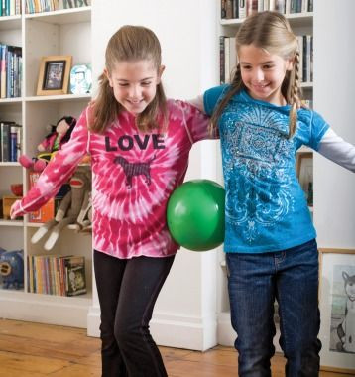  Les élèves se placent par équipes de 2 ou de 3 derrière la ligne de départ. Ils se tiennent par l'épaule et calent un ballon de baudruche entre eux. Ils doivent se rendre derrière la ligne d'arrivée sans faire tomber ni éclater leur ballon, sinon ils repartent du départ. Quand ils arrivent, les partenaires se remercient en s'entre-offrant un élément pour la fondue.  NB : on pourra faire passer les équipe une par une ou toutes ensemble selon les conditions et toute la classe d'un coup éventuellement s'il reste du temps.  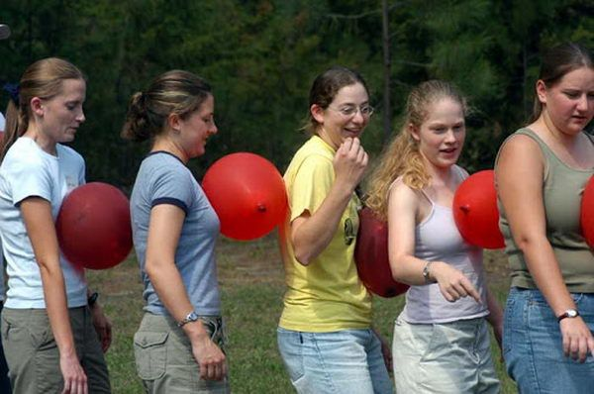  Regroupement (1')  Je félicite les équipes et on commente rapidement le jeu.
* | 14h45-14h50 | Fonctionnement de classe : retour de récré | On commente l'affiche "rentrer en classe", je demande aux élèves de passer aux toilettes et se laver les mains puis de retourner à leurs places.
* | 14h50-15h00 | Distribution des documents pour les parents | J'explique aux élèves qu'avant de passer à notre dernière activité de la journée, je vais leur distribuer des documents qu'ils devront remettre à leurs parents ce soir.
6 | 15h00 - 15h45 | Echanges et partage : un goûter convivial  Objectif : partager un moment convivial et souder le groupe classe.  Durée : 40 minutes  Matériel à prévoir :  - chocolat fondu prêt à l'emploi  - serviettes, gobelets, piques, fontaine  - sopalin  - pichet d'eau | Temps réflexif (3')  J'explique aux élèves que demain nous reprendrons un fonctionnement de classe et de travail, mais que nous allons terminer cette journée en parlant de ce que nous avons vécu ensemble et en nous régalant avec ce que nous avons mis dans nos seaux.  Je demande aux élèves de faire un rappel de ce qu'ils ont appris aujourd'hui et de dire ce qu'ils ont envie d'avoir comme climat de classe pour cette année.  Temps de partage et d'échanges (3')  Je dis aux élèves que ce que moi je trouve chouette quand nous sommes tous ensemble c'est qu'on peut partager et échanger des idées, et qu'on peut aussi partager et échanger des choses et je leur propose de le faire pour la fondue : ils peuvent échanger entre eux les aliments qu'ils préfèrent ou non. Ensuite je place sur la table en partage des fruits coupés et la fontaine au chocolat.  Temps de convivialité (25')  Je propose aux élèves de trinquer au plaisir de partager un bon moment maintenant tous ensemble et une bonne année à venir puis nous dégustons la fondue au chocolat.  Temps de rangement (10')  J'envoie les élèves se laver les mains individuellement puis jeter leur verre et passer un coup d'éponge sur leur place. Je leur demande ensuite de rester calmement assis à leur place en attendant que tout le monde soit prêt en insistant sur le fait que c'est aussi une façon de se quitter en étant bien et que s'ils font des bêtises au moment de partir, c'est comme vider le seau que nous avons essayé de remplir toute la journée. Si nous avons le temps je leur demande un petit retour sur ce qu'ils ont pensé de cette journée.

En cas de temps en trop :

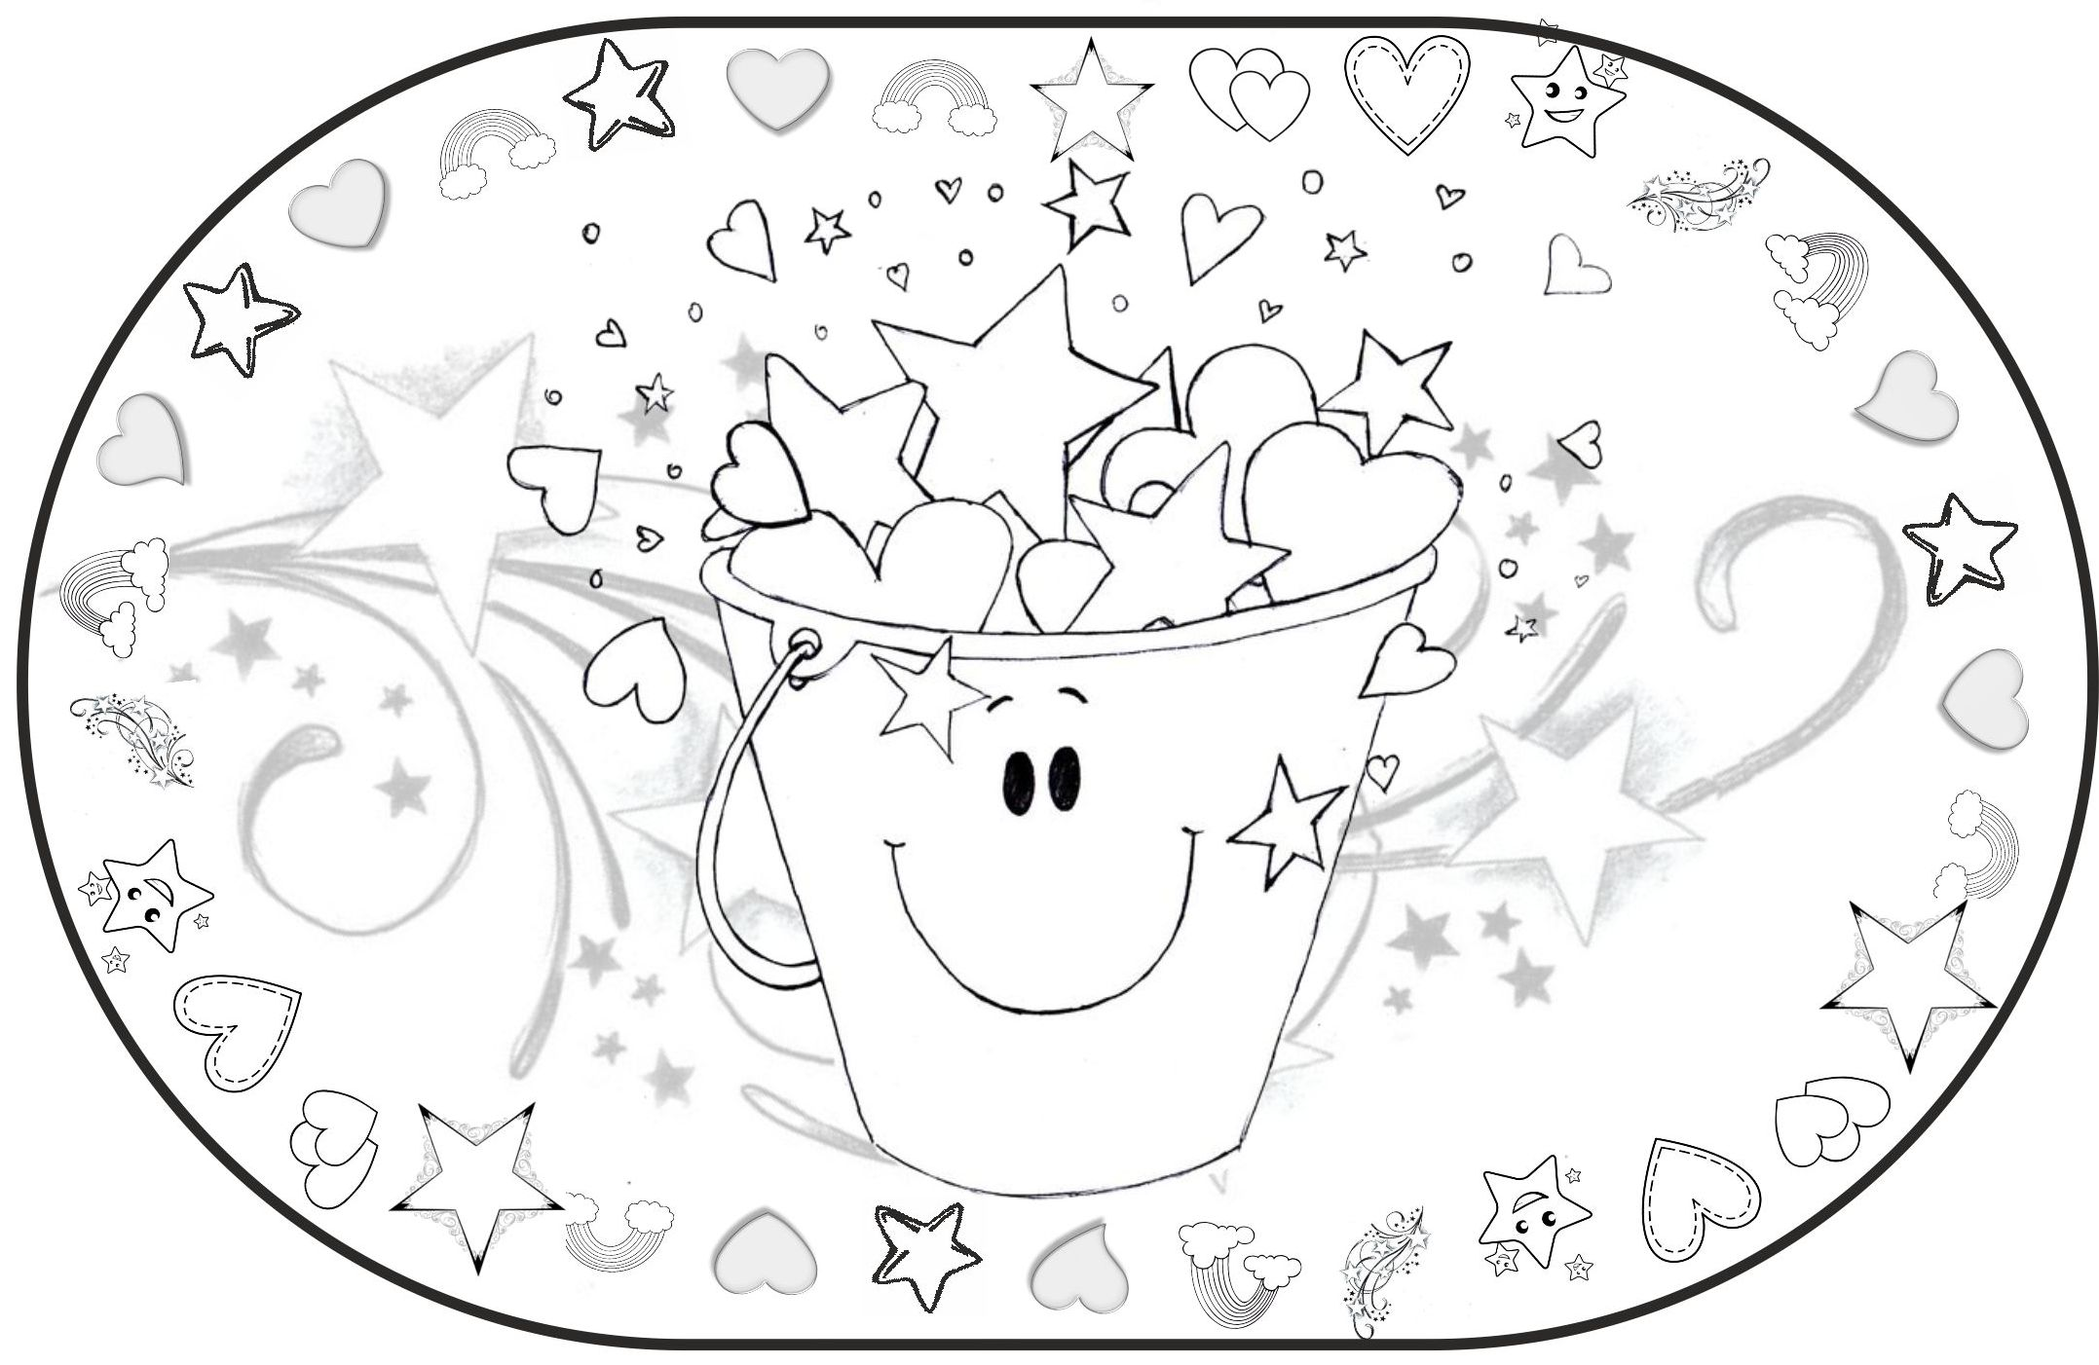

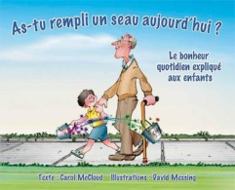
Vivre ensemble
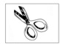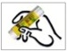
Découpe les images. Colle-les dans la bonne colonne.

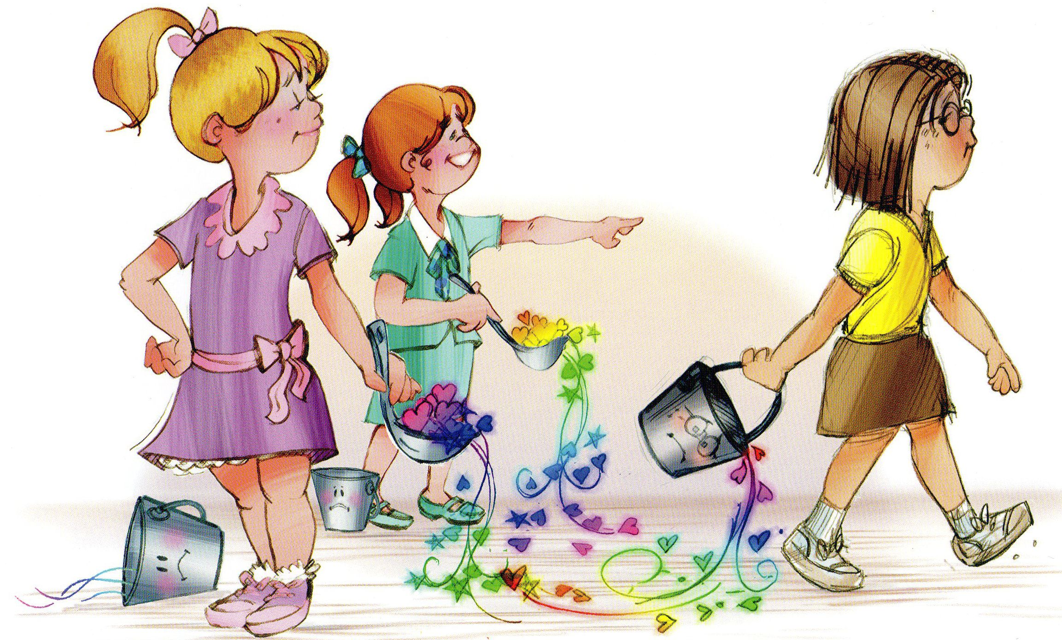 | 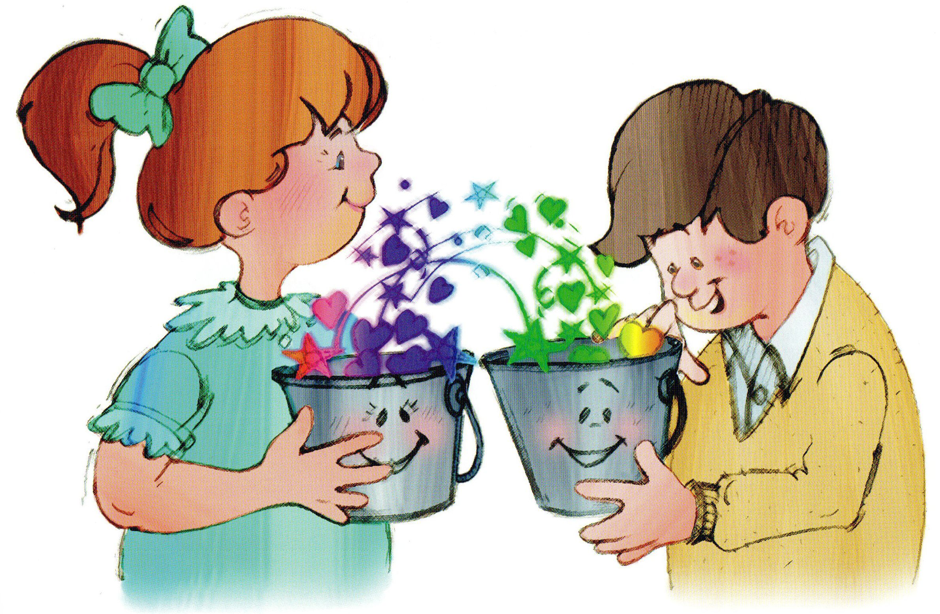

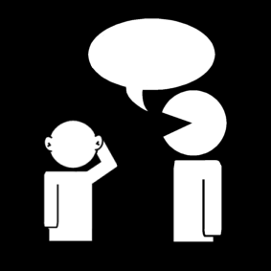 | 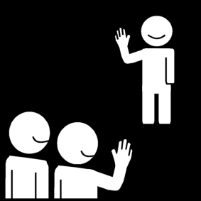 | 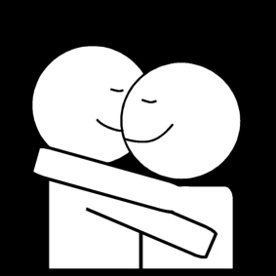 | 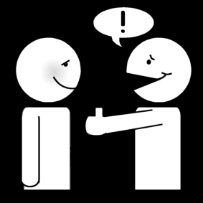
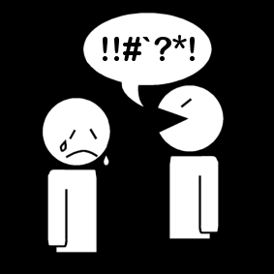 | 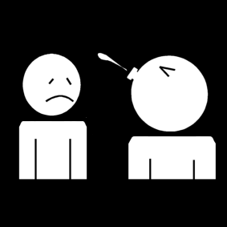 | 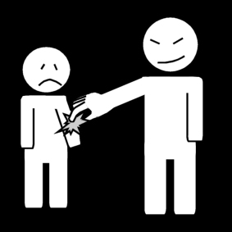 | 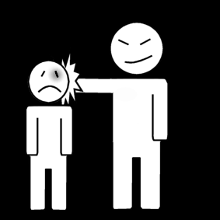
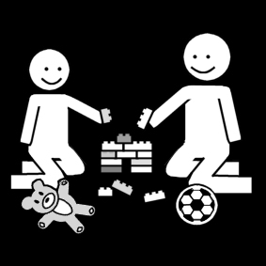 | 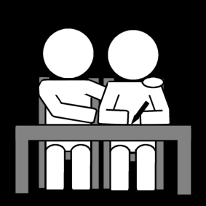 | 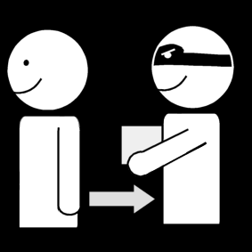 | 